Образовательная область: художественно-эстетическое развитие (лепка)
Тема: «Военный самолет»
Цель: упражнять детей в создании образа предмета, используя конструктивный способ лепки; воспитывать патриотические чувства

- Какой праздник отмечает наша страна 9 мая?
Что случилось в этот день?
Кто боролся за свободу нашей родины?
Кого называют ветеранами?
Кого поздравляют и благодарят в этот праздник?
От кого защитили нашу страну ветераны?

- По возможности прослушивание песни «День Победы» (музыка Д. Тухманова)
О чем эта песня?
Какая она грустная, веселая или торжественная?
Какие слова в этой песне главные?

- Отгадай загадку
Железная птица
Высоты не боится,
То в небо летит.
То на землю спешит! (Самолет.)
Самый главный на самолете – пилот, он управляет самолетом. Пилот должен многое знать: как устроен самолет, как работают двигатели, как бороться с непогодой. На самолете работает штурман. Он проверяет по особым приборам, в каком направлении летит самолет. На самолете есть бортинженер, он следит за работой моторов. По звуку инженер может узнать, хорошо или плохо работает мотор.

- Пальчиковая гимнастика
Я построю самолет,
(разводим руки широко в стороны)
Шлем надену — и в полет.
(показываем «шлем» над головой)
Сквозь волнистые туманы,
Полечу в другие страны,
(шевелим пальчиками)
Над морями и лесами,
Над горами и полями,
(делаем «брызгающие» движения пальцами)
Облечу весь шар земной.
(обхватываем воображаемый шар)
А потом вернусь домой.
(взмахивающие движения ладонями)

- Поэтапная лепка самолёта
- Вначале изготавливаются детали будущего самолёта: толстый столбик из сине-зелёного пластилина (корпус), такой же столбик, но более тонкий (крылья), комочек белого цвета (кабина), три красных шарика (звёзды), длинный жёлтый жгутик (камуфляж).
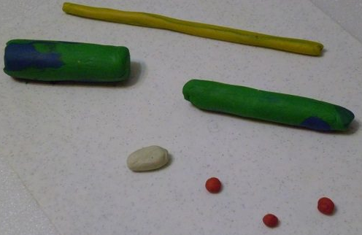
- Заготовки для корпуса и крыльев оборачиваются жёлтым жгутом.
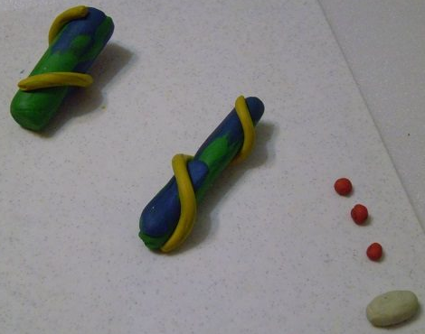
- Затем детали для хвоста (отщипывается кусочек от корпуса) и крыльев нужно раскатать, чтобы цвета смешались. У корпуса одна сторона немного отгибается верх.
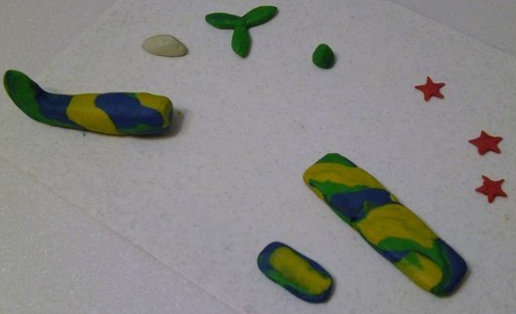
- Из красного пластилина изготавливаются три звёздочки. К корпусу внизу крепится плоская деталь — получаются крылья. К хвосту самолёта снизу присоединяется маленькая плоская деталь — пропеллер. Осталось прикрепить звёзды на крылья и хвост, а также белый треугольный элемент к корпусу — и поделка готова.
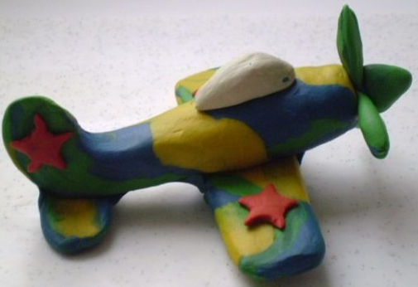

- Чем ты сегодня занимался?
Что тебе понравилось больше всего?

